**Консультация для родителей группы дошкольного возраста**

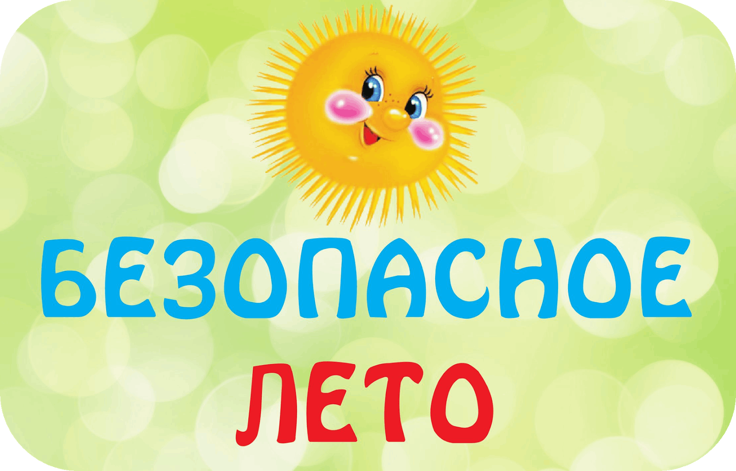

«Безопасное лето: как сохранить здоровье и хорошее настроение ребёнка»

1. Цели и задачи встречи

• Обобщить знания родителей о летних рисках для дошкольников.

• Дать чёткие, краткие и выполнимые рекомендации.

• Показать, как через игру и личный пример формировать у ребёнка навыки безопасного поведения.

2. Актуальные летние опасности для дошкольников

• Солнечное излучение и жаркая погода.

• Вода (открытые водоёмы, бассейны, надувные бассейны на даче).

• Дорога, велосипед, самокат, ролики.

• Насекомые, клещи, животные, ядовитые растения.

• Игры на площадках, в лесу, на даче (инструменты, костры, химия).

• Питание и питьевой режим в жару.

3. Практические рекомендации

3.1. Солнце и жара

• Головной убор – обязательно; одежда – светлая, хлопок/лён, закрывающая плечи.

• Крем с SPF не ниже 30, обновлять каждые-2 часа и после купания.

• Время прогулок: до 11:00 и после 16:00.

• Вода всегда под рукой (норма 35–45 мл/кг массы тела в жару).

• Признаки перегрева: покраснение кожи, вялость, головная боль, температура. Первая помощь – тень, прохладная вода мелкими глотками, влажное обтирание.

3.2. Вода

• Купание только под присмотром взрослого, на оборудованном пляже.

• Детям до 7 лет – спасательный жилет или нарукавники, даже если вода «по колено».

• Не разрешаем: нырять в незнакомом месте, заплывать за буйки, играть «утопи-достань».

• Надувные круги – не спассредство!

• Правило трёх «НЕТ»: нет купания голодным, нет после плотного приёма пищи, нет – если вода холоднее +22 °С.

3.3. Дорога и колёсный транспорт

• Шлем, налокотники, наколенники, закрытая обувь – не обсуждаются.

• Самокат/велосипед – только на площадках, парках, велодорожках; вдоль проезжей части – под руку со взрослым.

• В автомобиле – удерживающее устройство по возрасту, ремни застёгнуты всегда.

• На ребёнке – световозвращающие элементы (брелок, наклейка, жилет).

3.4. Насекомые и растения

• Репеллент по возрасту, одежда светлая, плотная, с длинным рукавом при прогулке в лесу.

• Осмотр тела после каждой прогулки (особенно шея, за ушами, сгибы).

• При укусе пчелы/осы – вынуть жало, холод, антигистаминное по возрасту.

• При присасывании клеща – к врачу или удаляем пинцетом, обрабатываем, фиксируем дату.

• Покажите ребёнку фото борщевика, белены, мухомора: «не трогай, скажи взрослому».

3.5. Питание и вода

• Фильтрованная/бутилированная вода, не газировка и не пакетированные соки.

• «Холодные супы» и салаты – только дома, хранить в холодильнике ≤2 ч.

• Мороженое – фабричное, съесть сразу, не замораживать повторно.

• Фрукты–ягоды – моем даже на даче.

3.6. Игры, площадки, дача

• Проверяйте температуру горок и качелей рукой – металл и пластик раскаляются.

• Закрытая обувь (без сланцев) – меньше риска травмы.

• Инструменты, удобрения, канистры – вне доступа детей.

• Костёр, мангал – зона «красной ленточки» 1,5 м; возле воды держим ведро/огнетушитель.

4. Базовая первая помощь (памятка на холодильник)

• Телефон экстренных служб – 112, укажите адрес дачи/бабушкиной деревни.

• Перегрев/солнечный удар – тень, охлаждение (вода + обдув), температура выше 38,5 °С – жаропонижающее.

• Травма (ушиб, растяжение) – холод, возвышенное положение, наблюдение.

• Утопление – извлечь, 30 компрессий + 2 вдоха (если умеете), звонок 112.

• Анафилаксия – «Супрастин», «Зиртек», при отёке или одышке ‑ скорая немедленно.

• Аптечка: С-бинт, пластыри разных размеров, стерильные салфетки, хлоргексидин, средство от ожогов (пантенол), жаропонижающее (парацетамол/ибупрофен), антигистаминное, репеллент, солнцезащитный крем.

5. Как научить ребёнка безопасности

• Принцип «Сначала покажи – потом позволь»: демонстрируйте правильное поведение.

• Сюжетно-ролевые игры: «Спасатели на пляже», «Переходим дорогу», «Доктор Айболит».

• Настольные карточки «Можно – нельзя» (приклеить смайлик/крестик).

13:56

• Летний квест «Собери безопасный рюкзак» (кладём только нужные вещи).

• Читать с ребёнком: «Азбука безопасности» С. Михалкова, серия «Сказки о безопасности» О. Кузнецовой.

6. Мемо-листок для родителей (раздать после встречи)

1. Панамка, вода, крем SPF, перекус → в любую прогулку.

2. Купаемся только в жилете и только со взрослым.

3. Велосипед = шлем + защита + яркая одежда.

4. Не оставляем ребёнка одного: у воды, на жаре в машине, на даче с инструментами.

5. При любой ЧС – спокойствие, звонок 112, первая помощь.

7. Формат проведения консультации

• Длительность: 30–35 минут + 10 минут ответы на вопросы.

• Оборудование: презентация с фото, коробка-«безопасный рюкзак», плакаты с правилами.

• Мини-тренинг: родители группами собирают «опасные и безопасные» предметы для пляжа.

• Итог: каждому – памятка, список полезных ссылок, QR-код на интерактивную игру «Лето без опасностей».

Пусть ваше лето будет солнечным, но безопасным!